中國語文（四）
（非華語學生適用）
課冊
第一課 我愛動腦筋

姓名：________ 班級：_________
- 説一説
你喜歡動腦筋嗎？説説你的生活經驗。

(二) 我會用
時常
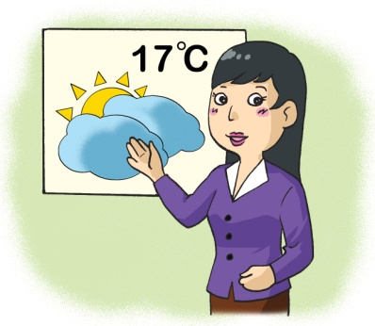
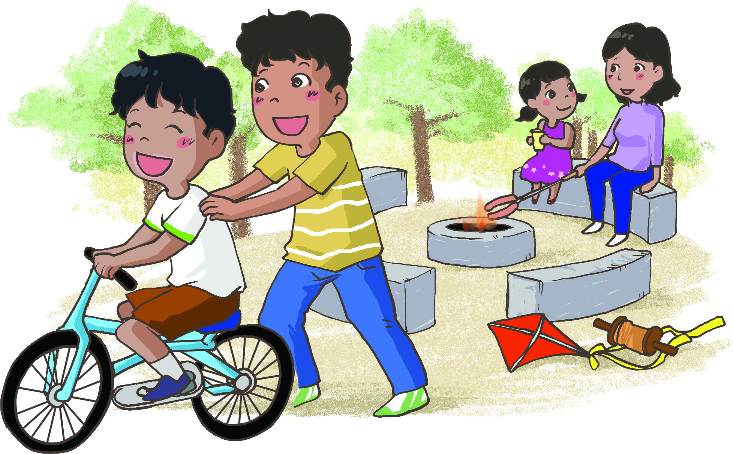
例子：  班長時常幫助別人。 | 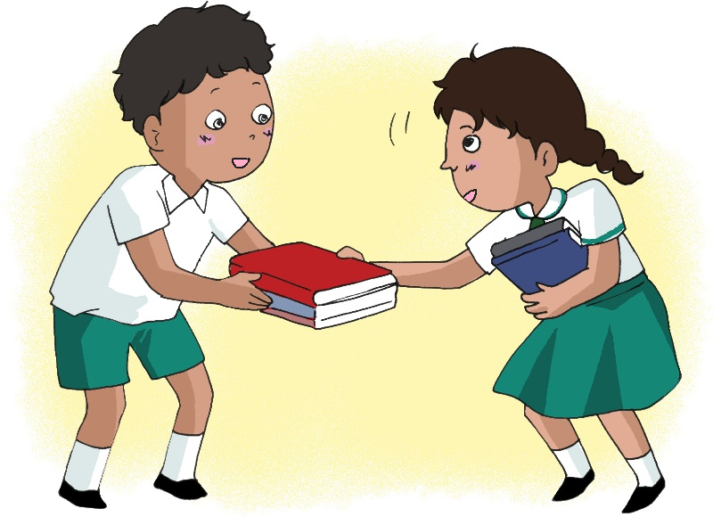
説一説 | 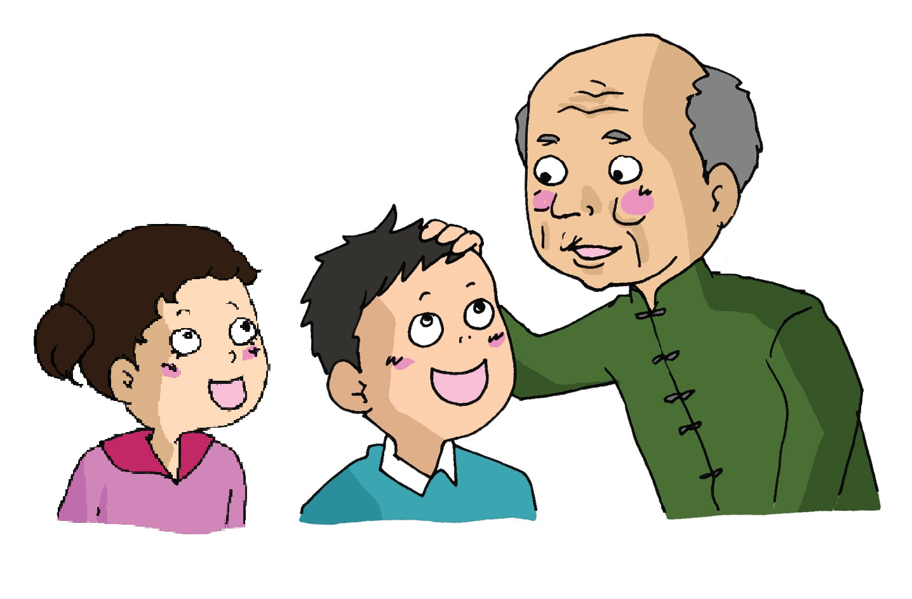
- 外公時常來看望我們。 | 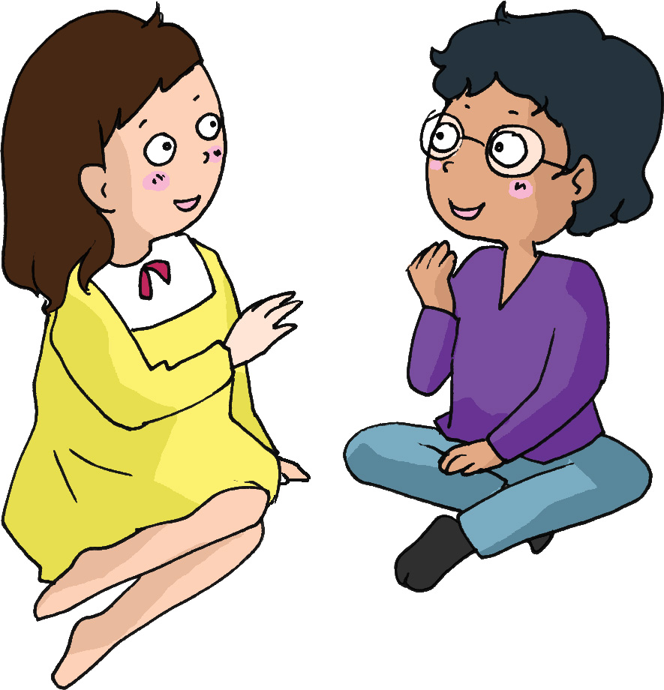
- 姐姐時常跟我談天。

- 秋天裏，爸爸時常帶我和妹妹去郊外遊玩。

- 爸爸在户外工作，所以他時常留意天氣報告。

共 / 一共 / 合共

説一説

你共有多少個兄弟姊妹？

圖書架上一共有三本書。

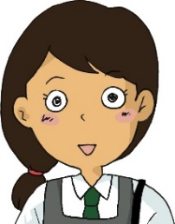
兩串葡萄和一個西瓜合共多少元？

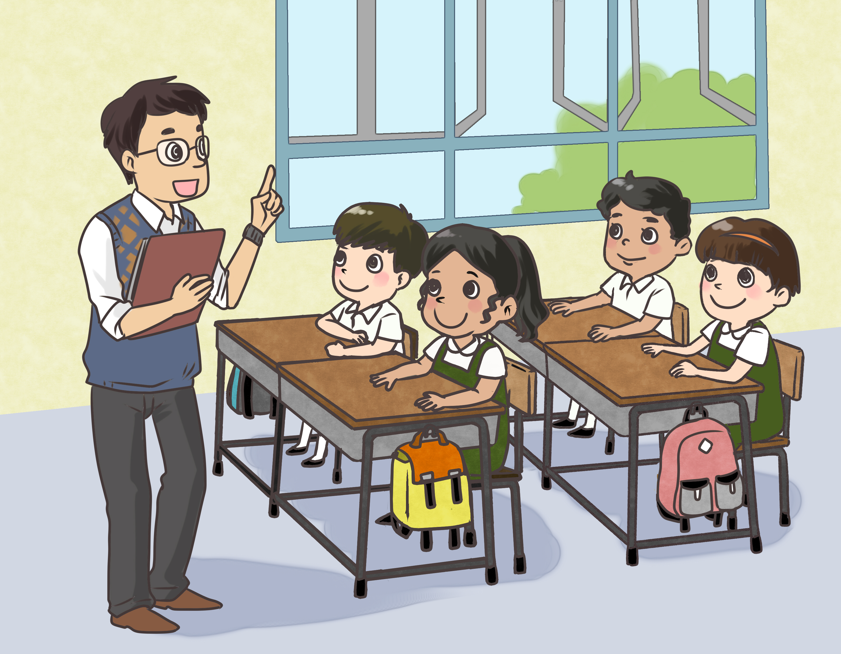

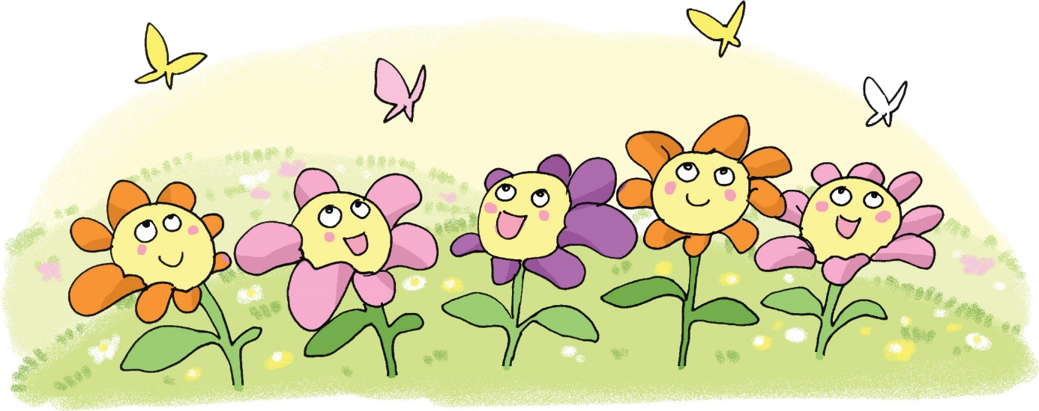

(三) 讀一讀
牽 | 巨大 | 柱子 | 怎樣
量度 | 主意 | 好奇 | 位置
旁邊 | 解釋 | 讚歎
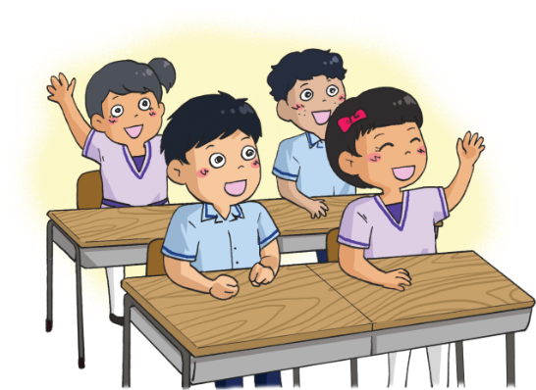

(四) 課文
曹沖稱象
古時候，有一個小孩子名叫曹沖。他聰明機智，善於動腦筋。
有一次，有人送了一頭大象給曹沖的父親曹操。這頭大象體形巨大，四腳粗如柱子，大家對牠很好奇，想知道牠有多重。可是，沒有一個人想到怎樣量度大象的體重。
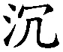
這時，曹沖出了個主意。他請人把大象牽到大船上，大象上船後，船向下__了許多。他們就在船身接觸水面的位置畫上記號，然後把大象牽回岸上。
接着，曹沖又請人把很多石頭搬到船上，直至船__到剛才畫上記號的位置，就停止再往船裏裝石頭了。旁邊的人互相對望，不明白曹沖為甚麼這樣做。曹沖向大家解釋，説：「只要我們把石頭稱一稱，再把所有石頭的重量加起來，就知道大象的體重了。」
大家都讚歎地説：「曹沖真是個聰明的孩子呀！」
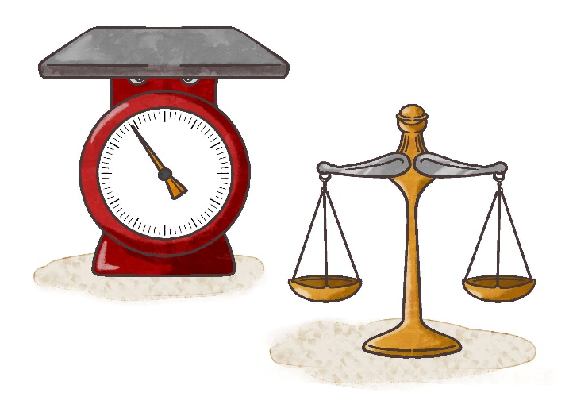

一、考考你
想一想，填一填
- 文中的大象有甚麼特點？
大象的體形____________，四腳粗如____________。

2. 在( )裏填上1 - 4表示曹沖稱象的先後次序。

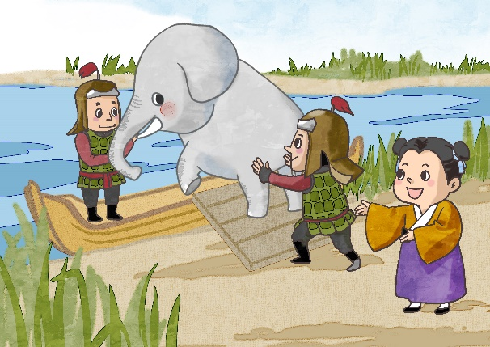 | 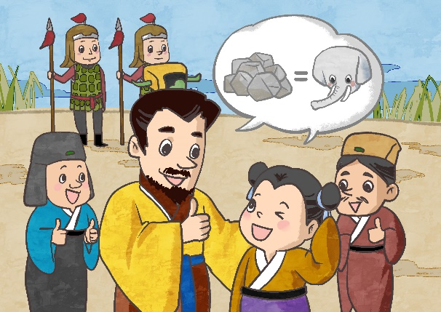
( ) ( )
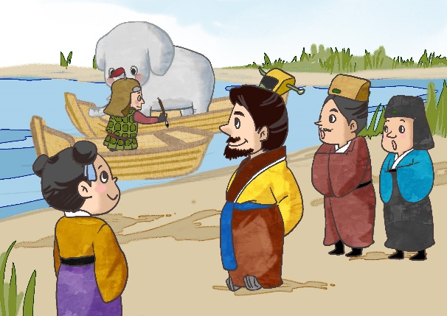 | 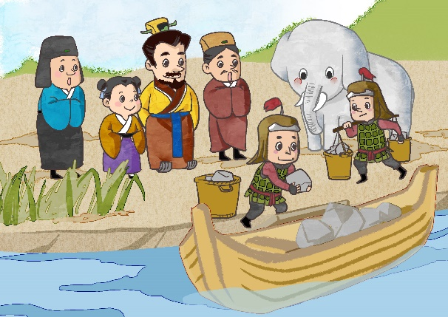
( ) ( )
二、看一看，説一説
志偉是個數學迷，時常對着一堆數目字想來想去。一天，安妮和小山拿着一道數學題，想考考志偉。

1 2 3 4 5 6 7 8 9 10 ?
志偉，你能在半分鐘之內，計算出這道題的答案嗎？
安妮
五十五。

志偉
志偉，你太快了！平常我和你計算的速度已經相差很遠，這次我還沒按完計算機，你就能把答案説出來。你是怎樣一下子就知道答案呢？

小山
你們看，這十個數字中，一加十等於十一；二加九等於十一；三加八等於十一；四加七等於十一；五加六也等於十一。這裏一共有五組十一，它們的總和不就是五十五嗎？

志偉
志偉，你真聰明！把數字組合起來計算，不用一個一個數字相加，真的快很多呀！
安妮
安妮、小山，其實只要我們平日多動動頭腦，就能想出解答的方法。數學真的很有趣，我們以後一起練習吧！
志偉
好呀！
安妮 小山
讀一讀
加 | 按 | 數學 | 答案
相差 | 等於 | 總和 | 其實
頭腦 | 練習 | 數目字 | 計算機

填一填
1. 香港和日本的時間_______一小時。
2. 「女」_______「子」是個「好」字。
3. 初賽快到了，我們要加緊_______。
4. 小明不僅_______靈活，而且身手敏捷。
5. 你知道這些謎語題的_______嗎？

三、學句子
一下子

例子：
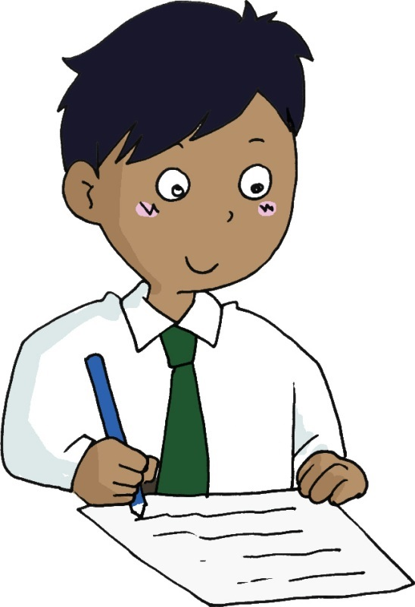
1. 哥哥一下子就把功課做完了。
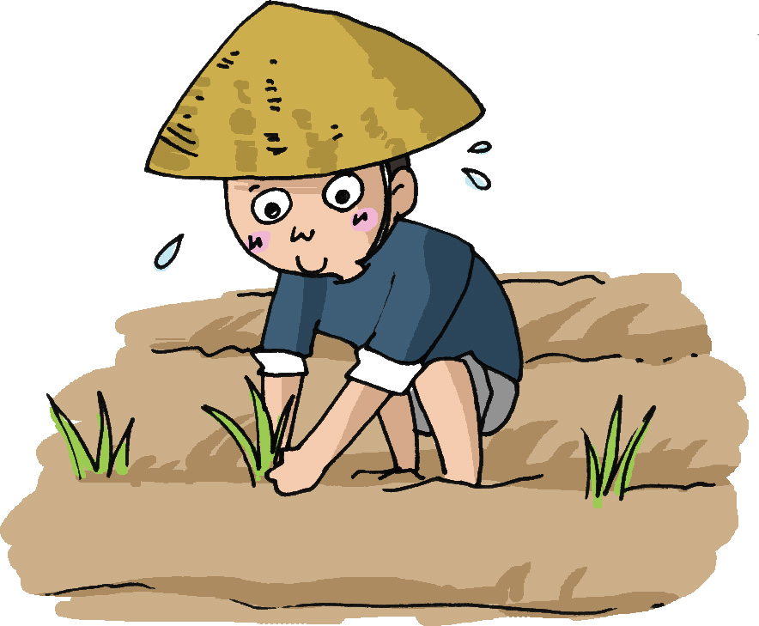
2. 農夫心想：「如果我把秧苗往上拔，它就會一下子長高。」
説一説
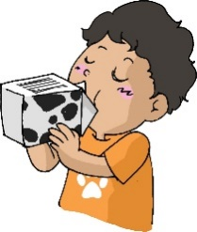
- 小山一下子就把牛奶喝完了。
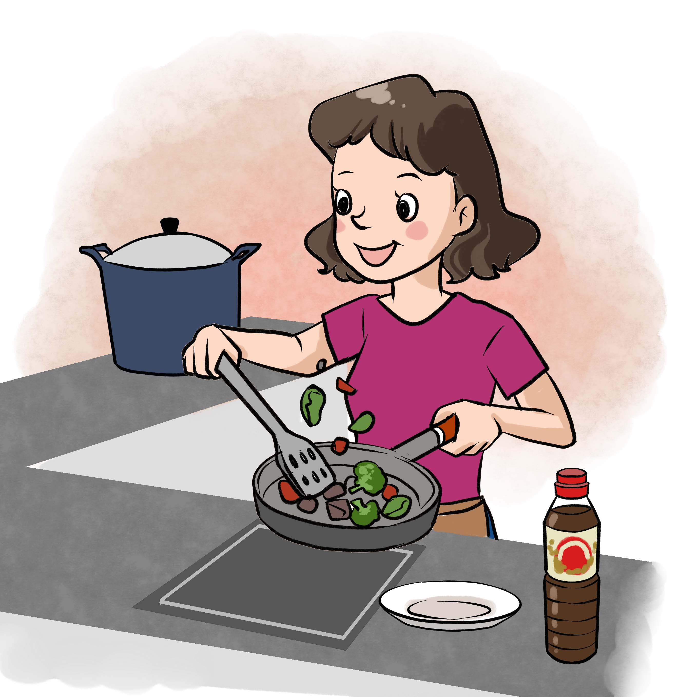
- 媽媽一下子就把飯 做好了。
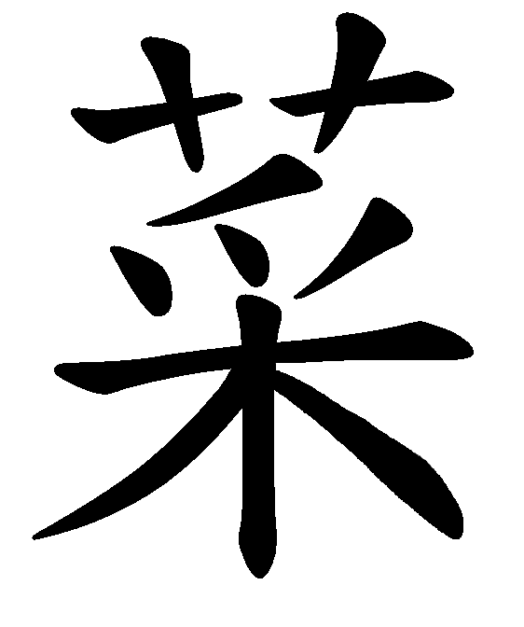

寫一寫
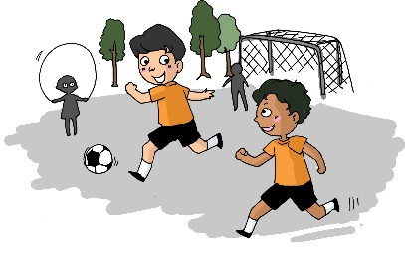
- 古朗 __________就把球踢進龍門去了。
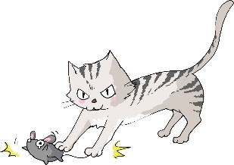
2. 花貓____________________
________________________
四、我會用
堆

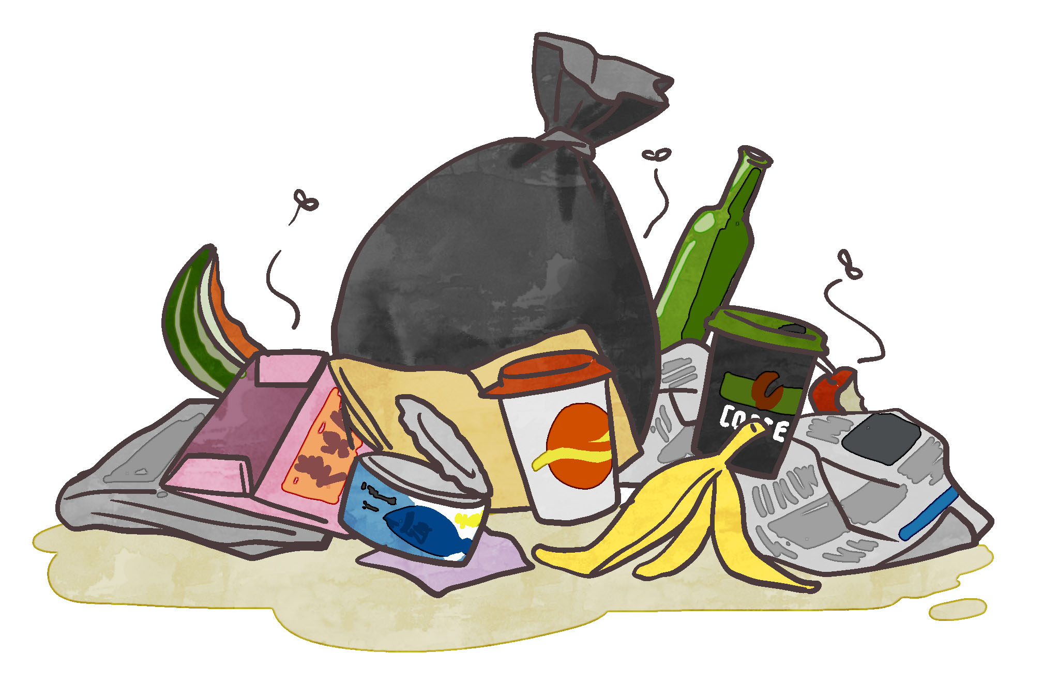
一堆雪  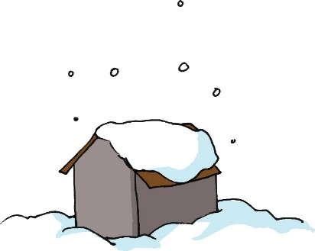 | 一堆垃圾

兩組同學  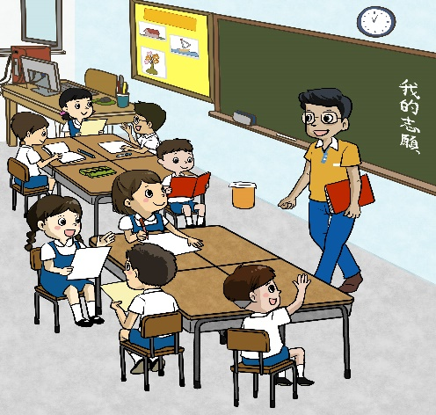 | 三組文具  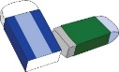
組
道
一道電光 | 一道門  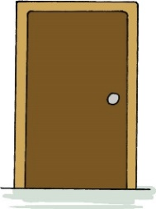

套
一套校服  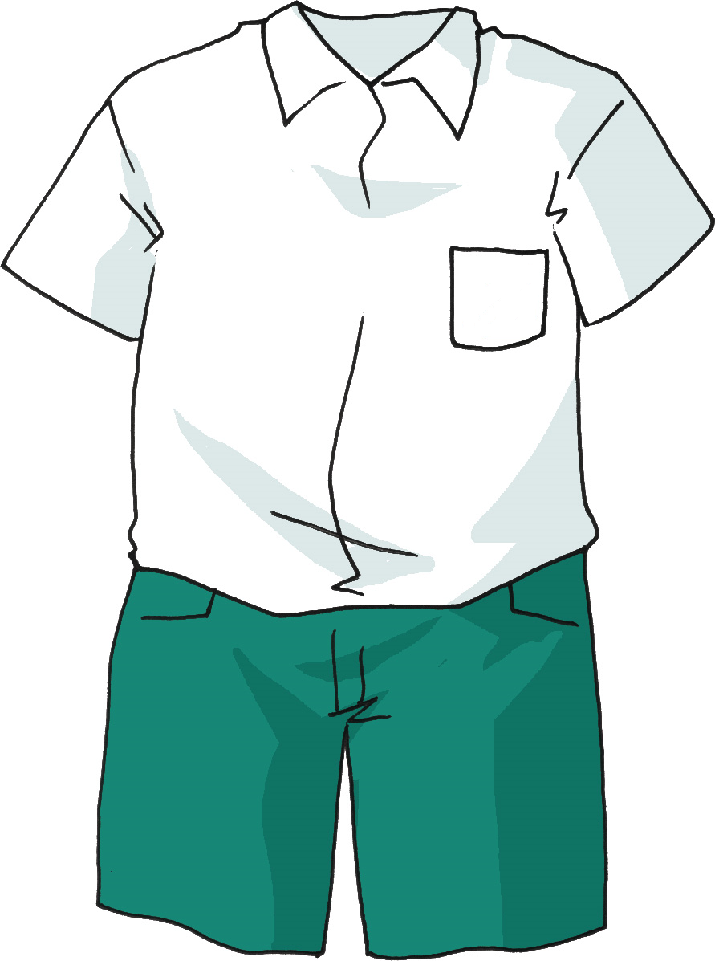 | 一套書  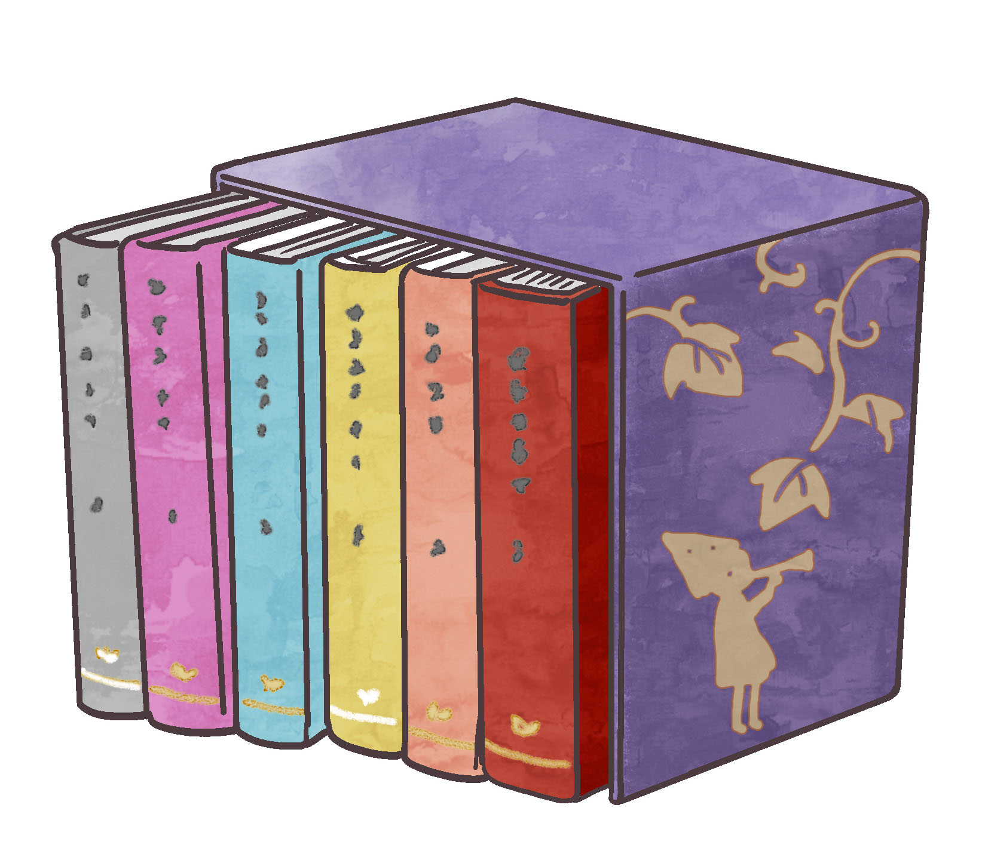

填一填
套 堆 道 組
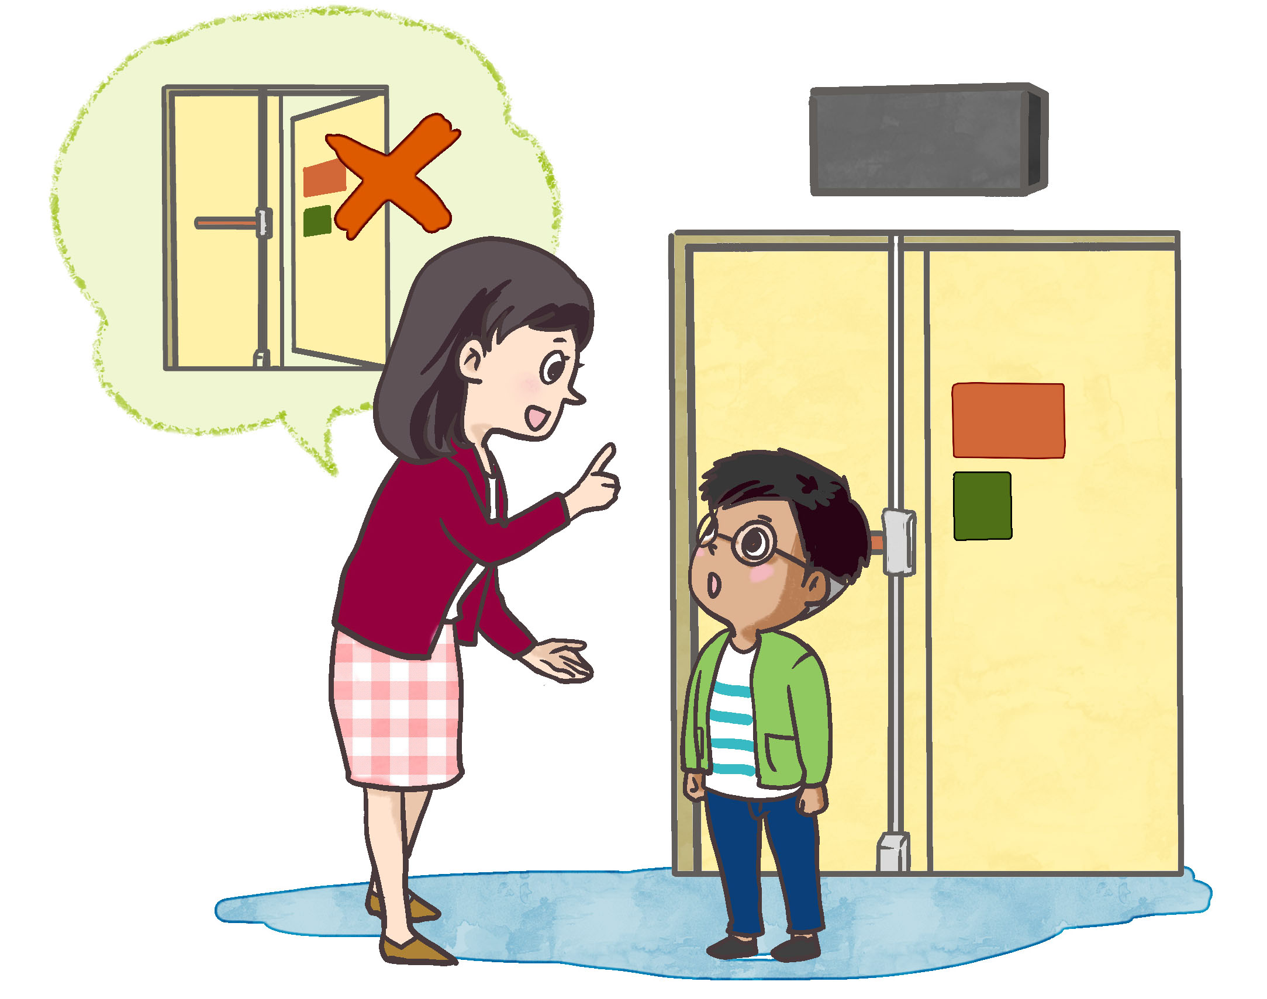
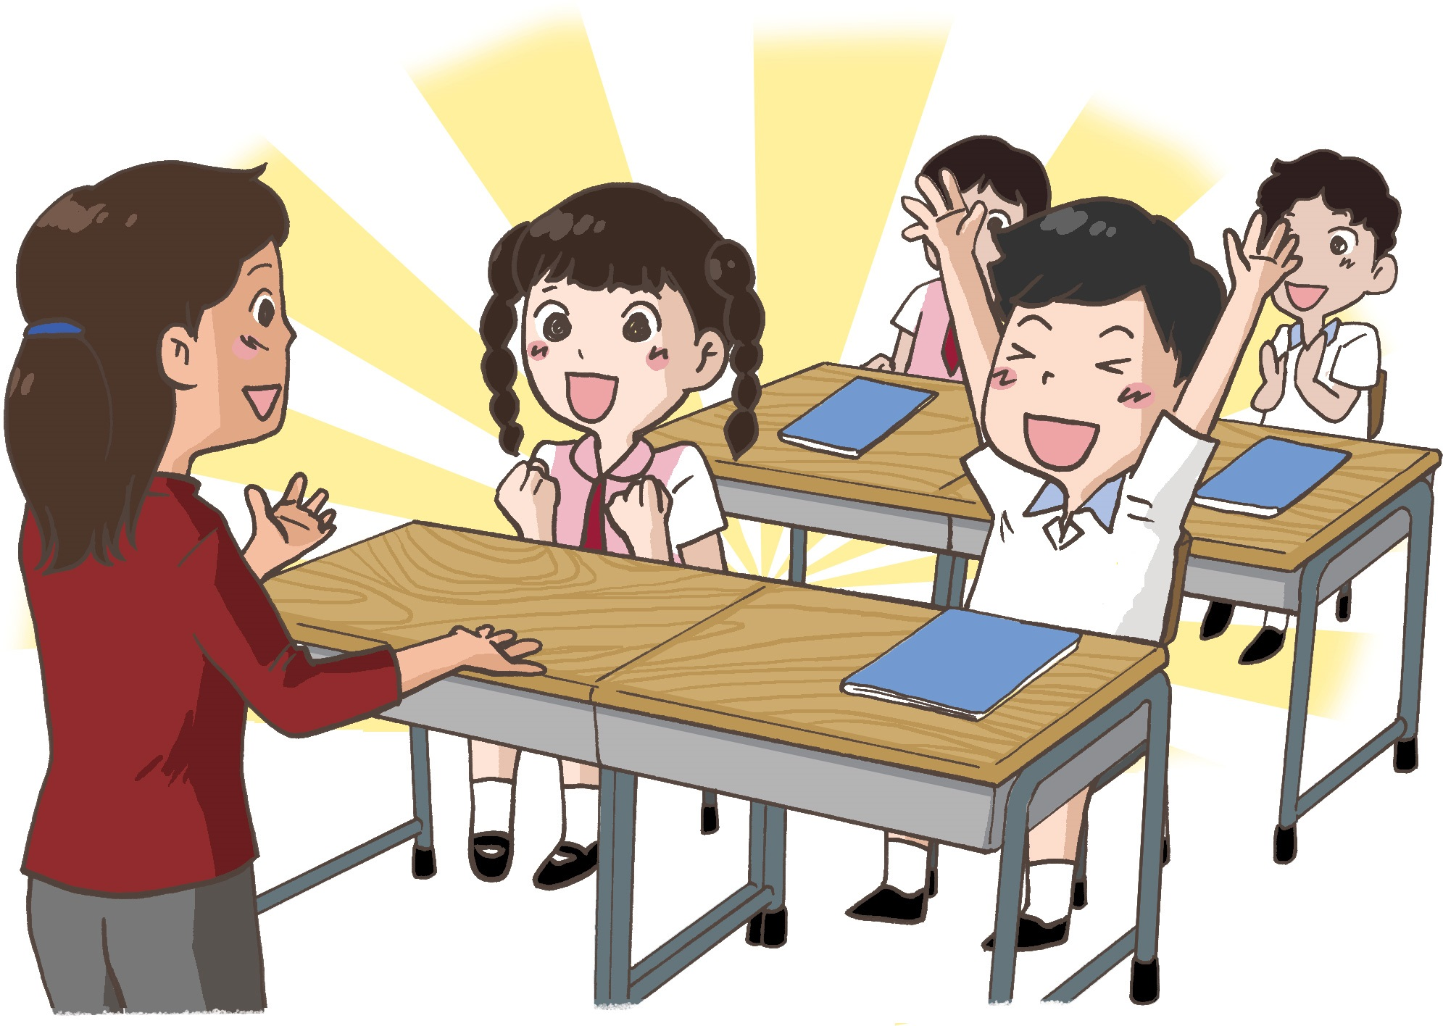
- 老師把同學分成兩_____，
進行問答比賽。

- 這_____數學題很容易，我一下子就算好了。 | 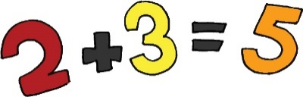  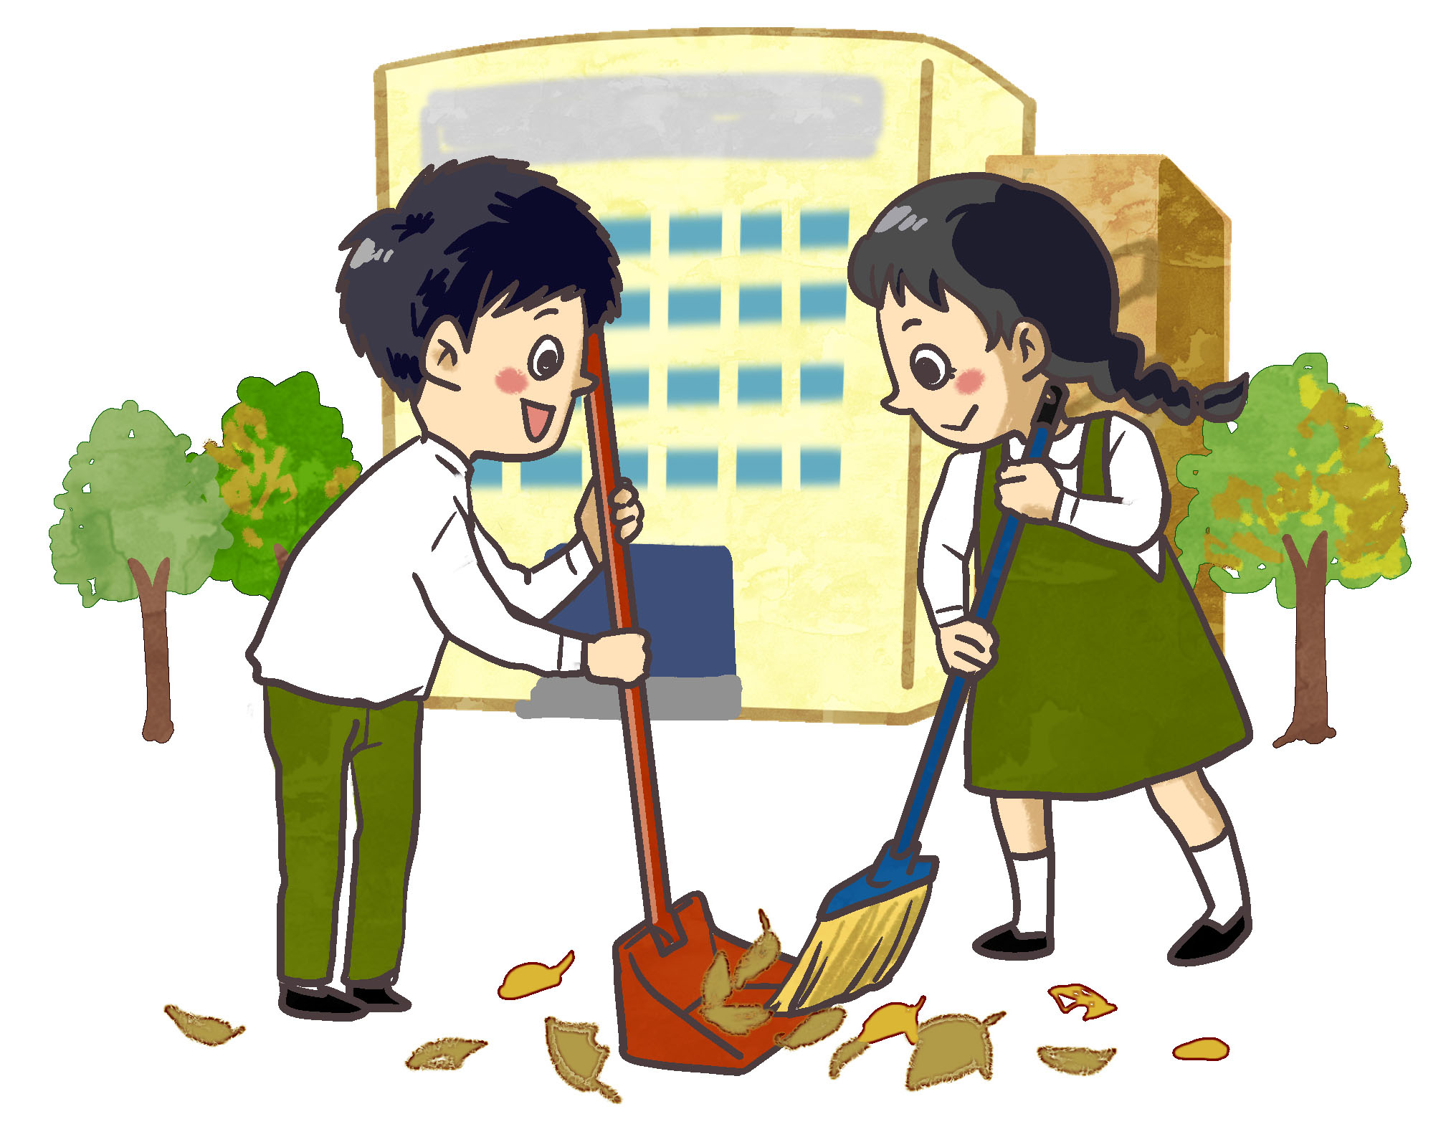
- 我們合力把校園裏的一_____落葉清理好了。

- 今天，爸爸穿了一_____新買的西裝出席宴會。
5. 老師説：「這_____門不能隨便打開呀！」

五、我會用
吧
呢呀
呀

例子：

- 你的數學頭腦真不錯呀！
- 我們一起練習吧！
- 這道題的答案是多少呢？

填一填
- 這場演出真精彩____！
2. 你最喜歡的歌手叫甚麼名字____？
3. 電梯壞了，我們走樓梯____！
4. 美美説：「媽媽，我的肚子很痛____！」
媽媽問：「你剛才吃過甚麼_____？」
5. 我想知道答案，你快告訴我____！
(五) 學字詞
你知道這些詞語是怎樣組成的嗎？
一、認一認
合共

旁邊

讚歎

練習
計算

朋友

聲音
道路

美麗
答應

讀一讀
我們學一種新的語言，要多聽多説，還要多練習，才能學得好。
我常常用中文跟同學談天，也會看很多課外書。我越來越喜歡中文了！

二、寫一寫
例子：
學 |  | 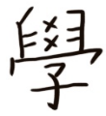 | 學生、學習、上學
量 |  |  | 份量、量度、( )
數 |  |  | 乘數、歲數、( )
堆 |  |  | 堆積、( )
道 |  |  | 通道、道歉、( )
鐘 |  |  | 鬧鐘、警鐘、( )
總 |  |  | 總共、總是、( )
按 |  |  | 按鈕、按照、( )
組 |  |  | 組織、組合、( )
套 |  |  | 手套、套餐、( )
腦 |  |  | 腦筋、腦袋、( )
差 |  |  | 相差、差別、( )
練 |  |  | 熟練、訓練、( )
填 |  |  | 填補、填詞、( )
案 |  |  | 圖案、罪案、( )
解 |  |  | 理解、解決、( )
釋 |  |  | 解釋
讚 |  |  | 稱讚、讚揚、( )
歎 |  |  | 歎氣、驚歎、( )
等 |  |  | 等候、相等、( )
於 |  |  | 於是、( )
計 |  |  | 設計、計較、( )
算 |  |  | 算術、打算、( )

(六) 我學會了
一、我學會
 | 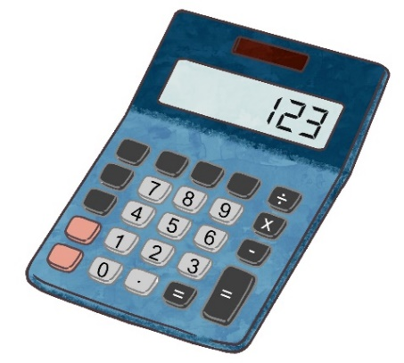
數目字 | 計算機
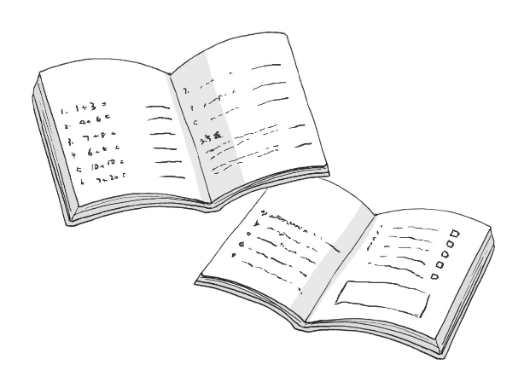
練習

二、造句
例子：
答案：這道智力題的答案是甚麼呢？

- 旁邊：_________________________
_________________________

- 計算：_________________________
_________________________

- ____：_________________________
_________________________
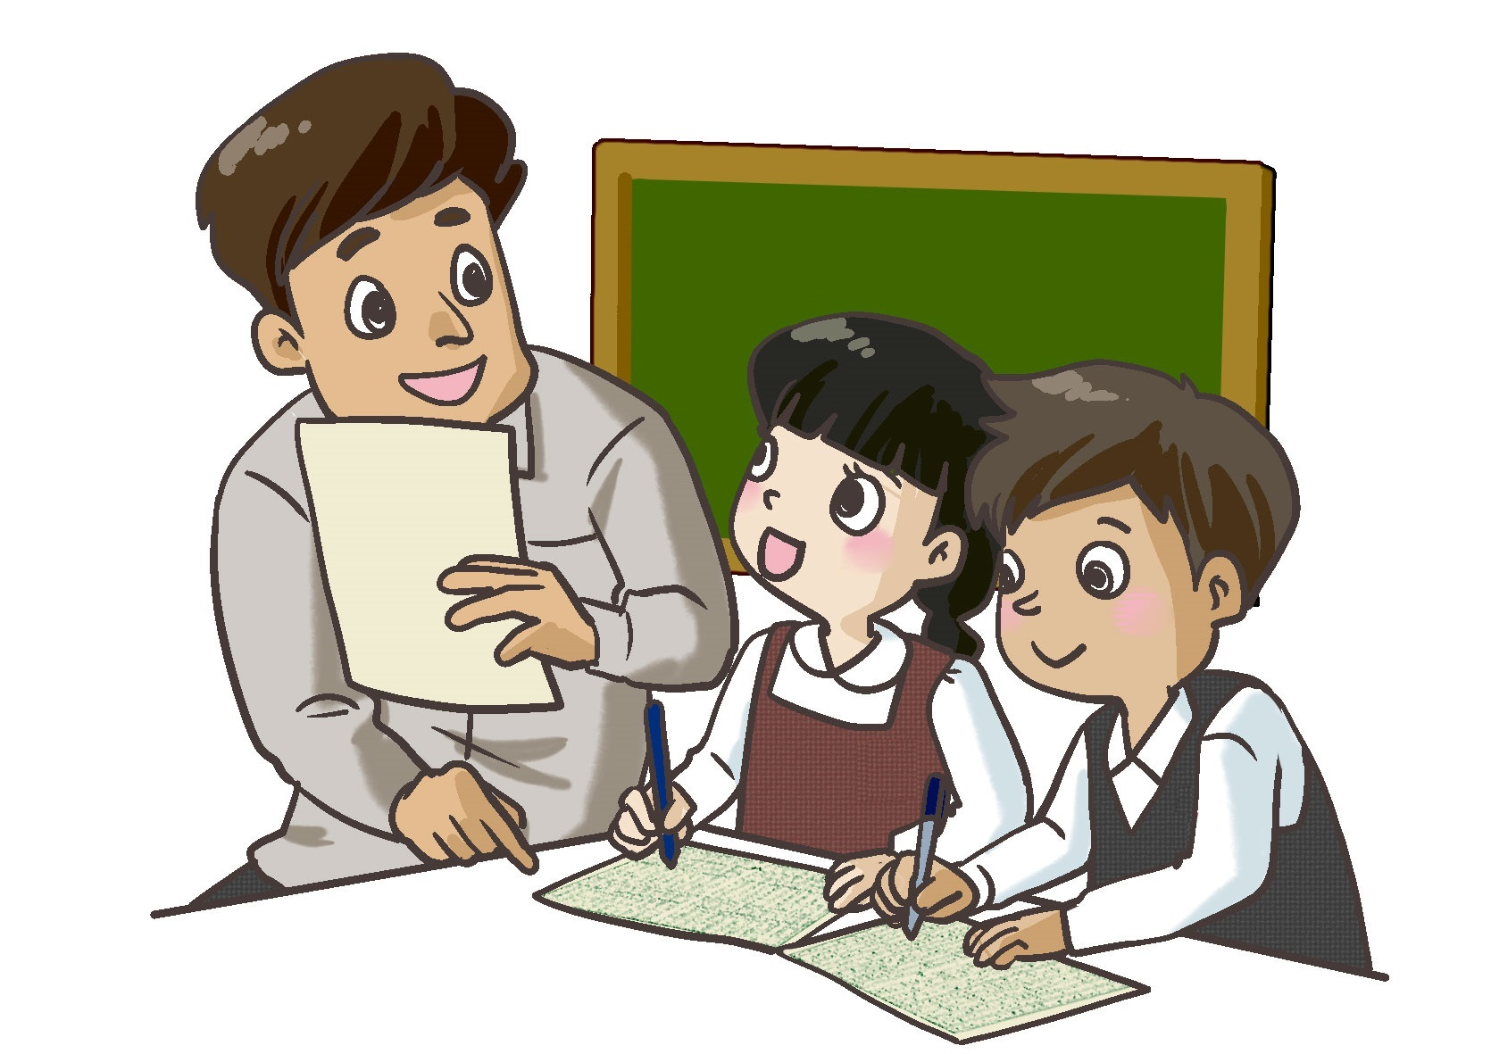
造 句
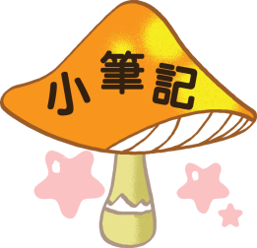

我喜歡這一課。

我還想學
讀一讀
很久以前，有一個很喜歡猴子的老人，他養了一群猴子。他除了每天餵飼猴子之外，還跟猴子溝通。不過，後來他家裏的糧食不夠了，便想減少猴子的食物。
老人跟猴子説：「早上我給你們三顆果子，晚上給你們四顆，好嗎？」猴子聽了很生氣，認為食物少了。老人於是説：「那麼，早上我給你們四顆，晚上給你們三顆，可以嗎？」猴子覺得早上的果子多了，便感到心滿意足。

想一想
1. 如果你是老人，猴子生氣時，你會怎樣説服他們呢？
2. 如果你是猴子，你會接受老人最後的做法嗎？為甚麼？
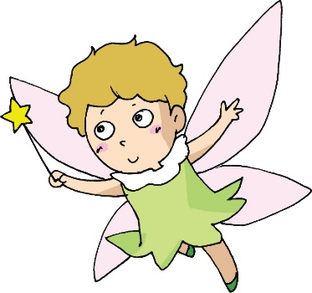
猜一猜，填一填

苗
例子：
田上長青草，看清不是草。
- 雨水落在田上。
2. 打雷不下雨。
3. 池裏沒有水。
4. 有人是何，有水成河。
5. 人在草木中。

寫一寫
日常生活中有不少活動要動腦筋，選一項你最喜歡的活動，説説你喜歡的原因。
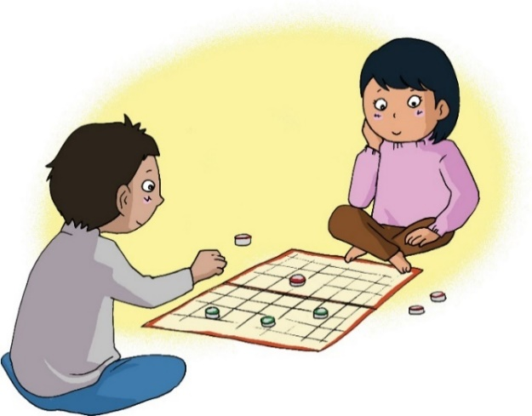
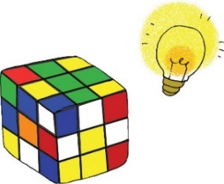

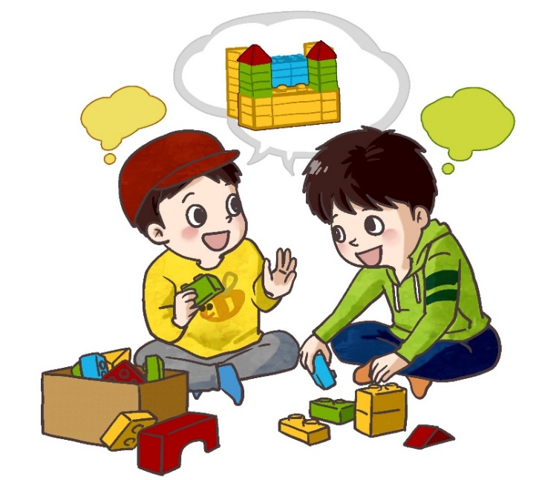

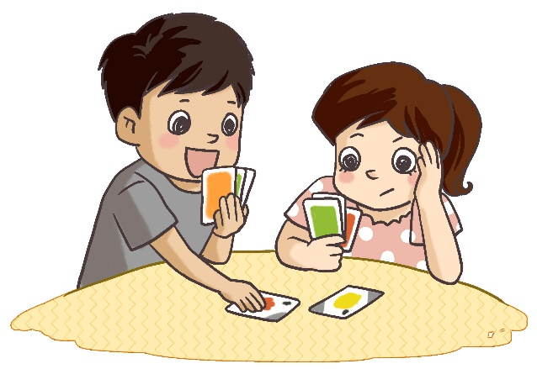
猜謎語

_____________________________________________________________________________
_____________________________________________________________________________
_____________________________________________________________________________
_____________________________________________________________________________
_____________________________________________________________________________
_____________________________________________________________________________
_____________________________________________________________________________
_____________________________________________________________________________
_____________________________________________________________________________
_____________________________________________________________________________
_____________________________________________________________________________

